## 使用说明

1. 在要使用的数据库中，导入两张表



1. 在index.html文件中，有FAQ的链接

<a href="liuyan/index.php?action=liuyan&ts=list&yxdm=1111">合肥工业大学faq</a>

1. liuyan/表示FAQ程序所在的目录，如果放在其他地方可用相对路径表示。
2. index.php?action=liuyan&ts=list&yxdm=表示参数，这一段不用变
3. 1111表示院校代码，换成其他的表示进入其他学校的FAQ
4. liuyan文件夹

inc文件夹表示配置文件

这个文件是数据库配置

html文件在templates里面，逻辑在action里面

后台的逻辑在admin里面

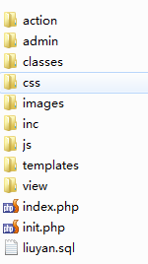

1. 页面效果
2. 网页浏览者

在留言区输入<http://localhost/liuyan/>

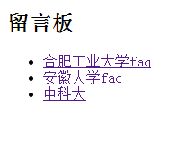

点击其中一个

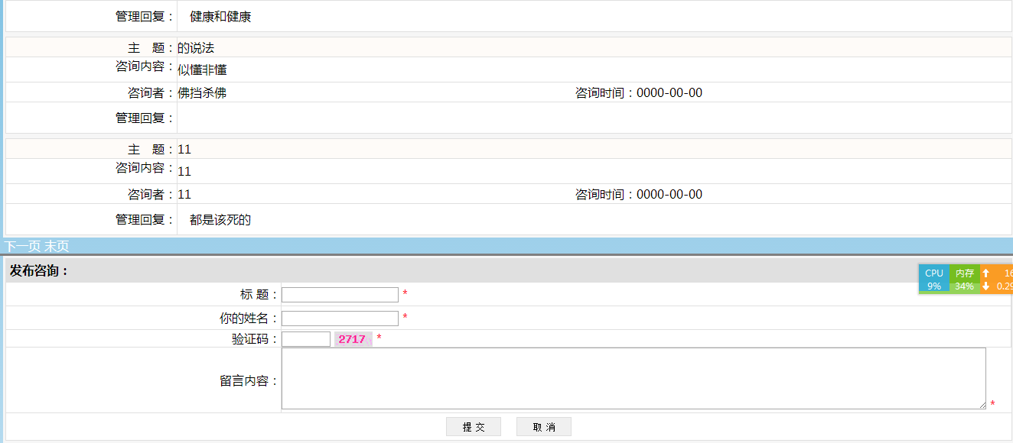

可以查看留言和咨询

1. 学校管理者

在浏览器输入

<http://localhost/liuyan/liuyan/admin/index.php?action=login>

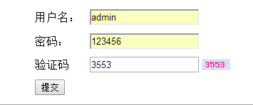

可以对留言进行回复，修改，删除。可以分类，全部查看，已回复，未回复。

如果未回复，普通留言者看不到咨询。